Tilslutning til NemLog-in Administrationen som It-systemudbyder
Vejledning til anmelder, hvor ledelsesrepræsentanten godkender tilslutningen

Indledning
Denne vejledning er til organisationer, som skal tilsluttes NemLog-in Administrationen, og hvor en medarbejder i organisationen anmelder tilslutningen på vegne af en ledelsesrepræsentant.
En anmelder er en person, som kan forberede tilslutningsaftalen til NemLog-in Administrationen på vegne af en ledelsesrepræsentant for en organisation med et CVR-nummer.
For at tilslutte virksomheden til NemLog-in Administrationen som anmelder, skal du bruge dit private MitID til login.
Dit private MitID bruges kun til bekræftelse af din identitet, når du tilslutter en organisation til NemLog-in Administrationen. Din identitet bliver ikke delt med andre.
Når anmelderen har tilsluttet organisationen til NemLog-in Administrationen, skal tilmeldingen efterfølgende godkendes af en ledelsesrepræsentant for organisationen.
Ledelsesrepræsentanten skal være dokumenteret medlem af organisationens ledelse eller være registreret som ledelsesrepræsentant i det centrale virksomhedsregister (CVR-registret). Dokumentation har til formål at dokumentere, at ledelsesrepræsentanten er knyttet til organisationen. Det er derfor nødvendigt, at navn på ledelsesrepræsentanten fremgår i dokumentationen og med en titel, som angiver man er ledelsesrepræsentant - ellers kan anmodning om tilslutning ikke godkendes. Der kræves forskellige typer af dokumentation afhængig af den virksomhedsform, som jeres organisation har i CVR-registret. I kan se hvilke dokumentationskrav der er her (dansk).
Dette er en forudsætning for, at tilslutningen til NemLog-in kan gennemføres.
Baggrund
NemLog-in Administrationen kan anvendes af organisationer, hvis man som tjenesteudbyder vil oprette en digital selvbetjeningsløsning, som tilbyder log-in med bl.a. MitID via NemLog-in.
Som ny it-systemudbyder kræver det, at organisationen er tilsluttet MitID Erhverv som brugerorganisation og har fået udstedt en erhvervsidentitet, som er aktiveret.
Hvis organisationen ikke er tilsluttet MitID Erhverv, kan I starte tilslutningen som brugerorganisation her (dansk)
I skal have følgende klar for at kunne gennemføre tilslutningen som It-systemudbyder:
- Din e-mailadresse
- Dit private NemID/MitID
- Brugeren, der skal opsætte jer som tjenesteudbyder, skal være oprettet som bruger i MitID Erhverv.
Tilslutningsflowet varierer alt efter virksomhedstypen. Derfor kan du risikere at skulle uploade dokumentation.
Begrebsliste
It-systemudbyder | En it-systemudbyder er en paraplybetegnelse for tjenesteudbydere og multi-tenant leverandører
Tjenesteudbyder | En tjenesteudbyder kan være en virksomhed, offentlig myndighed eller offentligretligt organ, der er ansvarlig for en digital selvbetjeningsløsning og som tilbyder log-in med bl.a. MitID via NemLog-in
Multi-tenant | En multi-tenant leverandør tilbyder som en samlet ydelse en digital selvbetjeningsløsning samt autentifikation fra NemLog-in til én eller flere bagvedliggende tjenesteudbydere
It-leverandør | En it-leverandør er en teknisk samarbejdspartner, som kan bistå en it-systemudbydere med tilslutning og løbende vedligehold af den digitale selvbetjeningsløsnings integrationer etc. til NemLog-in broker
Ledelsesrepræsentant | En ledelsesrepræsentant i en organisation er et medlem af ledelsen. Det vil typisk være en fuldt ansvarlig deltager (ejer af personligt ejet virksomhed), en direktør eller et medlem af direktionen eller bestyrelsen, eller befuldmægtiget. I en statslig administrativ enhed eller kommune kan det fx være direktør, departementschef, afdelingschef eller kontorchef.

Sådan gør du som anmelder
- Åben en browser og gå til https://tilslut.nemlog-in.dk/?org=ServiceProvider
- Vælg ”Start” for at starte tilslutningen.
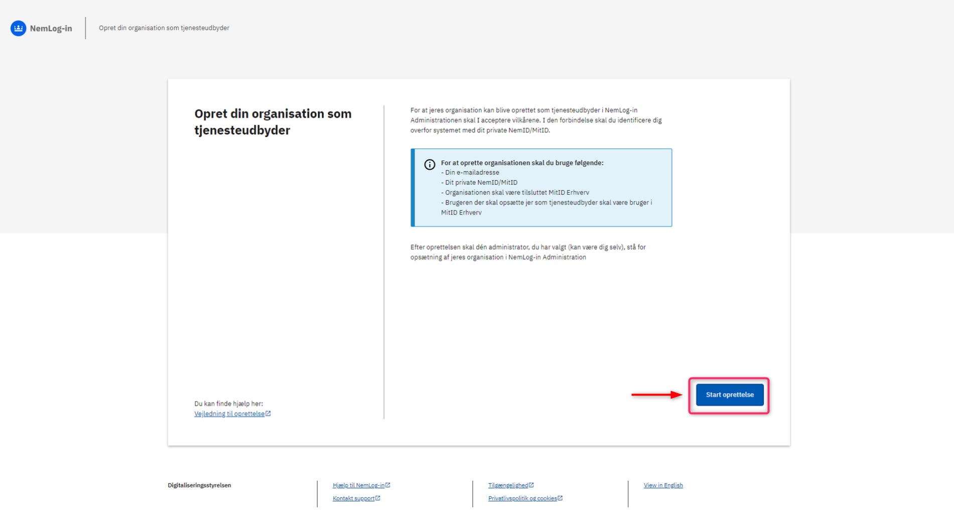
- Vælg ”Log-in”
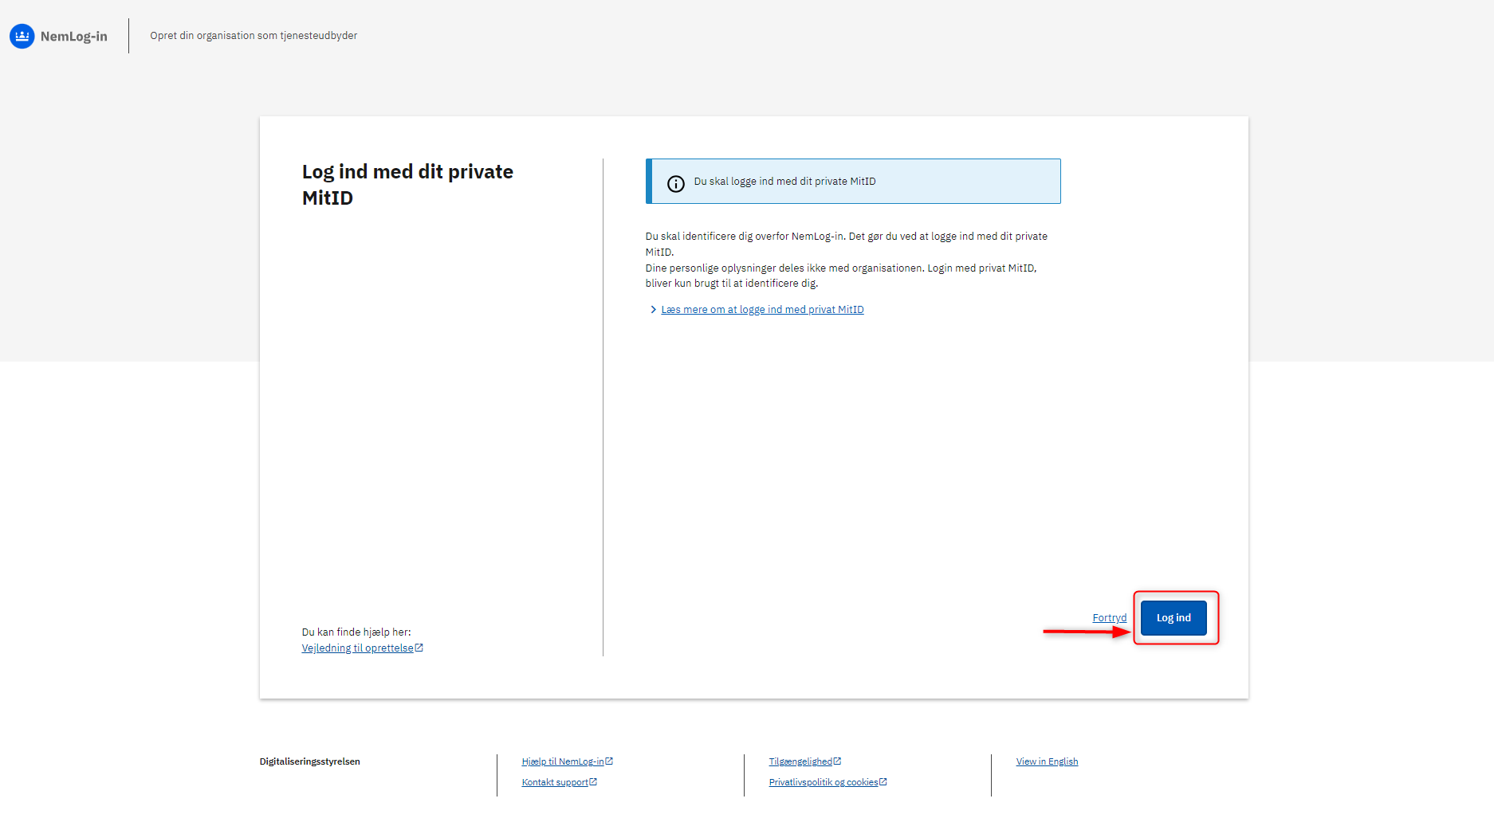
- Du skal nu logge ind med dit private MitID
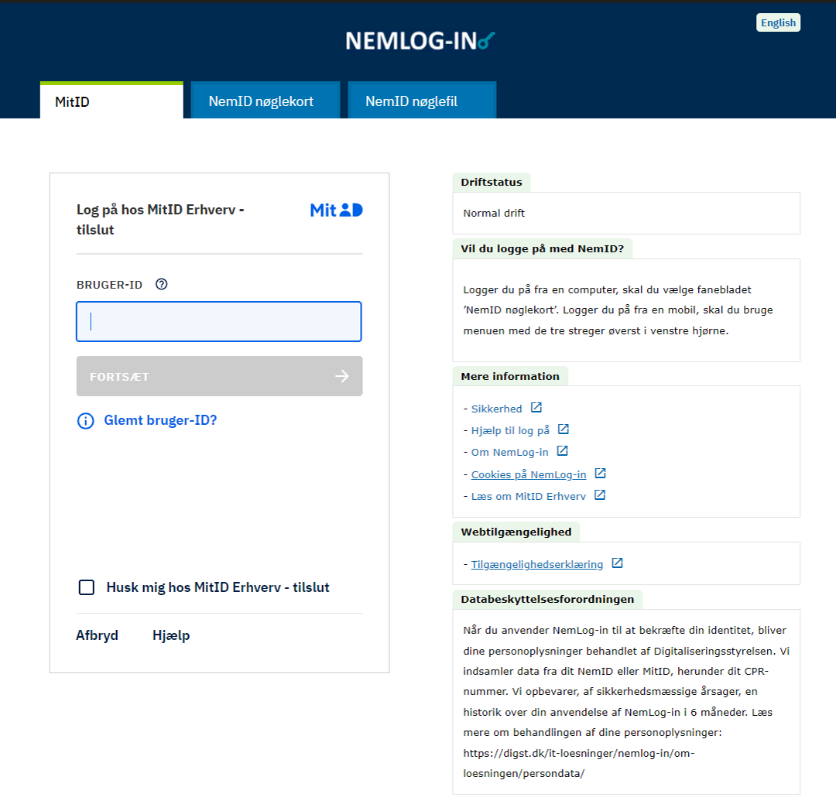

- Her skal du indtaste det cvr-nr. som du skal forberede tilslutningen til.
  - Indtast cvr-nr.
  - Vælg søg
  - Vælg virksomheden
  - Vælg næste
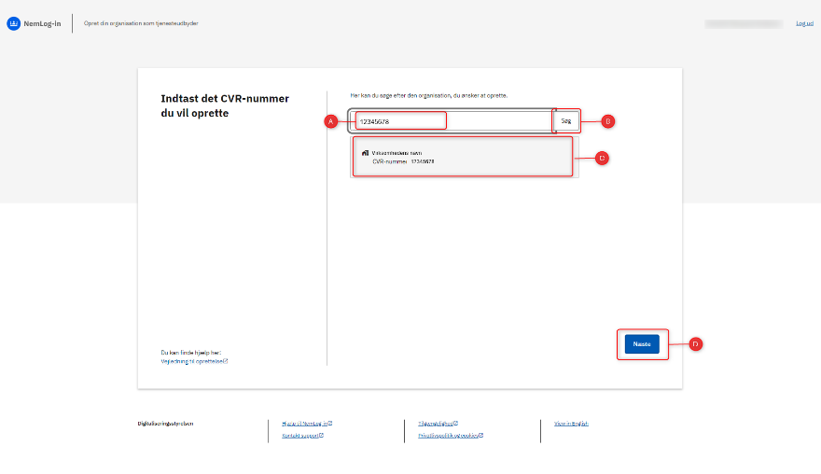

- Her skal der vælges at man er anmelder og tryk på ”næste”
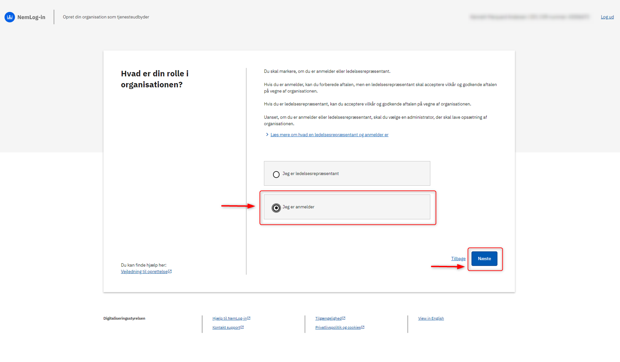
- Her skal du udfylde dine kontaktoplysninger og vælg ”næste”
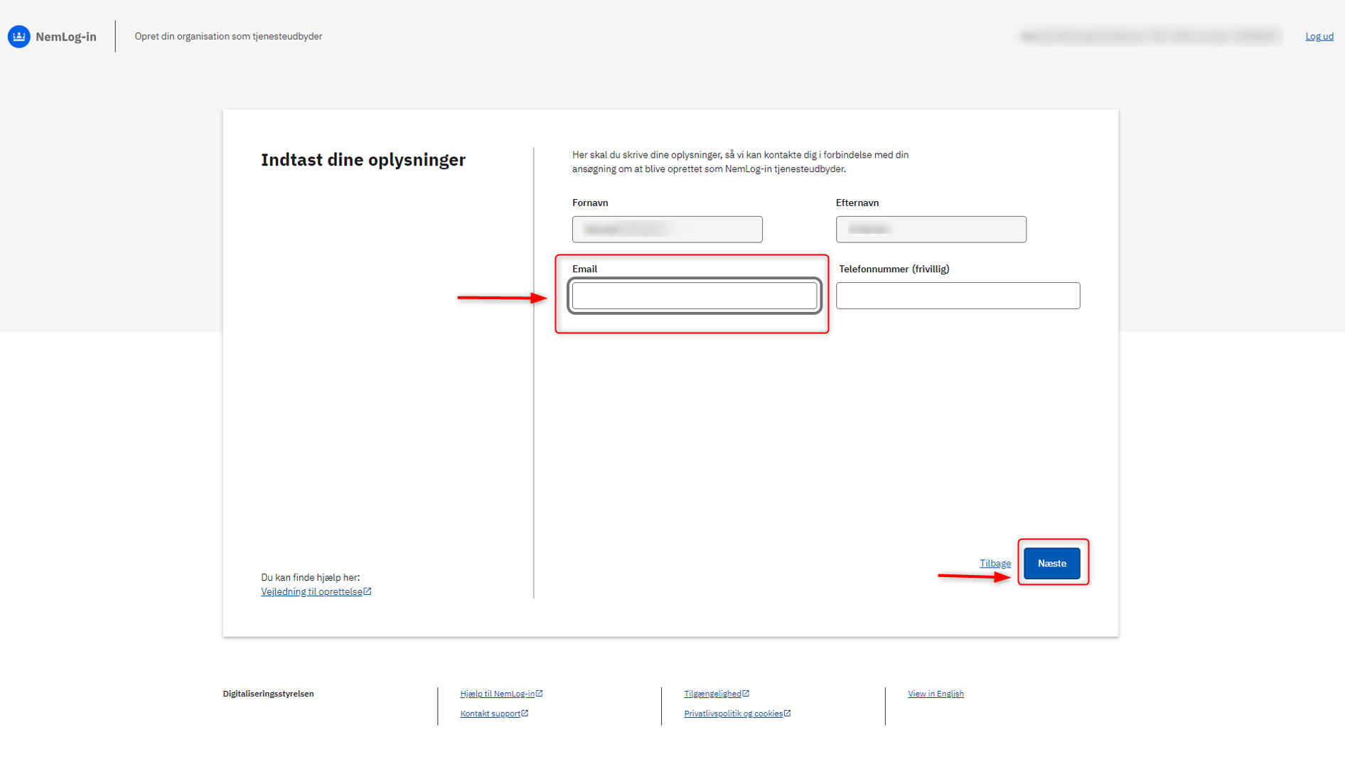
- Her skal du vælge den ledelsesrepræsentant som skal underskrive vilkår og vælg ”næste”
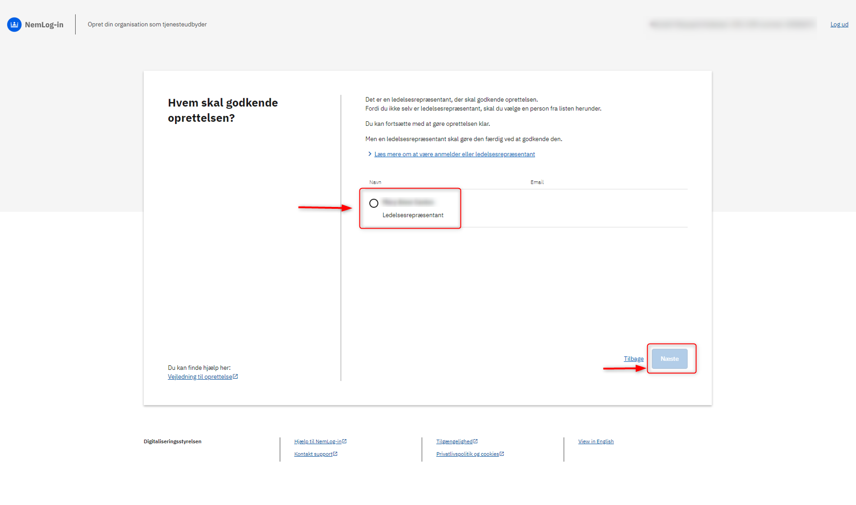
- Her skal du udfylde ledelsesrepræsentantens e-mail.
obs. Aftalen bliver sendt til denne e-mailadresse du skal derfor være sikker på, at det er den korrekte e-mail som er indtastet.
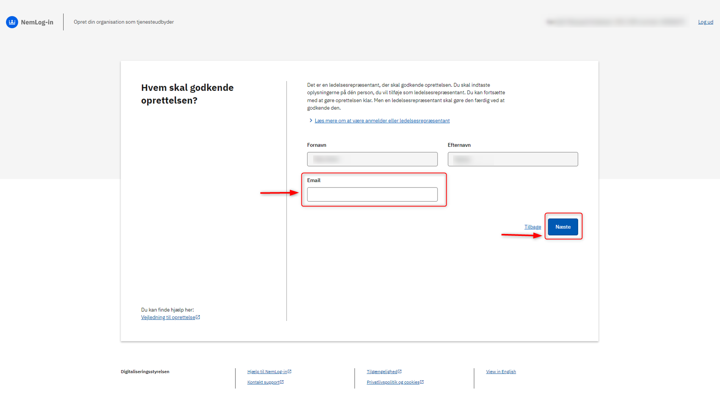
- Her skal du udfylde oplysninger om den person, som skal være administrator for it-systemudbyder i organisationen.
obs. Den udpeget organisationsadministrator vil modtage en mail efter aftalen er underskrevet, du skal derfor være sikker på, at det er den korrekte e-mail som er indtastet.
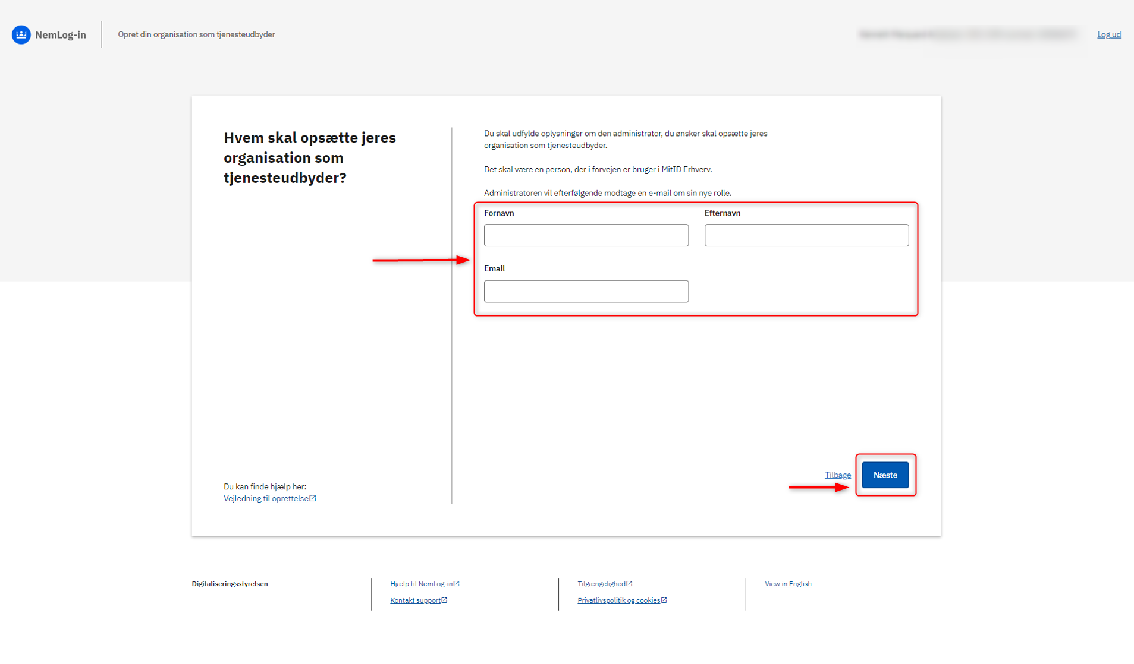

- Her vises de oplysninger som er indtastet i forløbet, det er muligt at ændre det, hvis der er blevet skrevet forkert data, inden det sendes til godkendes hos ledelsesrepræsentanten.
Hvis alle oplysninger er korrekte, så vælg ”send til godkendelse”
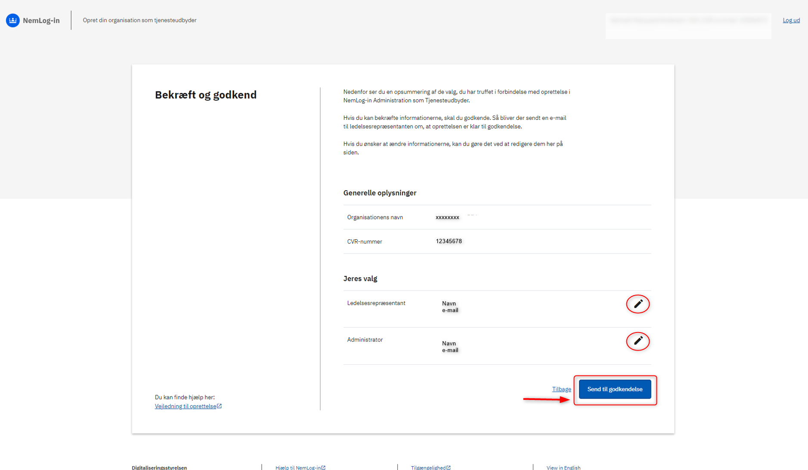
- Her får du vist en kvittering for anmodningen er sendt til ledelsesrepræsentanten.
Vælg ”afslut” for at afslutte sessionen.
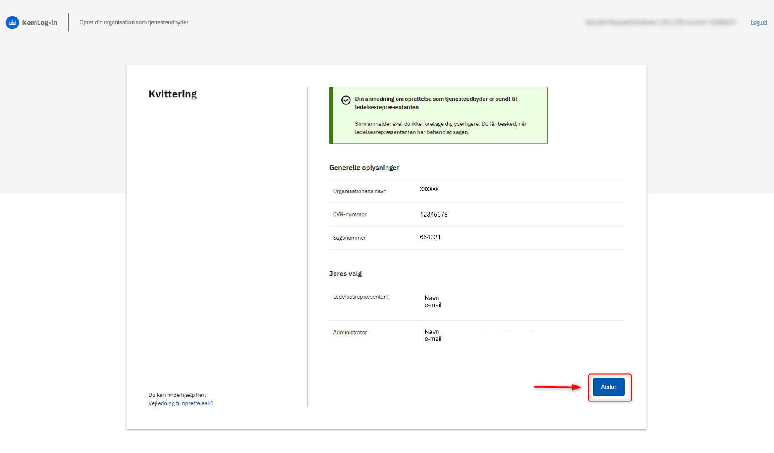
- Som anmelder vil du modtaget en mail om, at aftalen er sendt til ledelsesrepræsentanten, derudover vil du også modtage en mail når aftalen er underskrevet.
Her er et eksempel på de mails der modtages som anmelder.
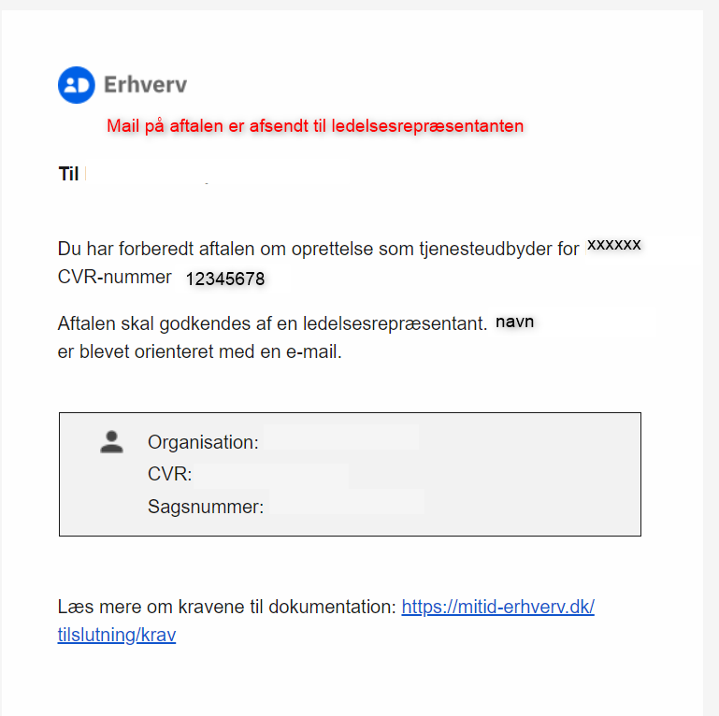 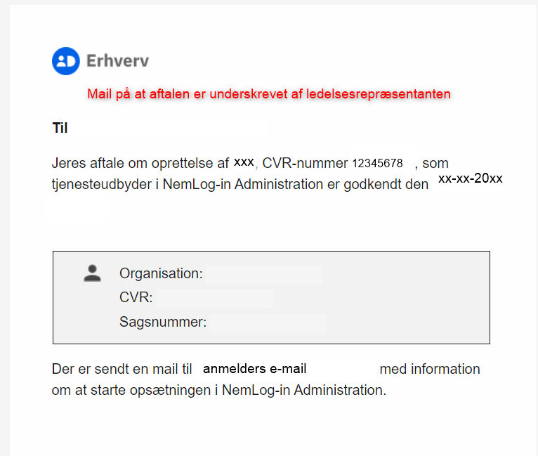
Sådan godkender du vilkår som ledelsesrepræsentant
Ledelsesrepræsentanten modtager en e-mail hvor der informeres om hvad der skal gøres for at godkende aftalen.
Her er et eksempel af e-mailen.
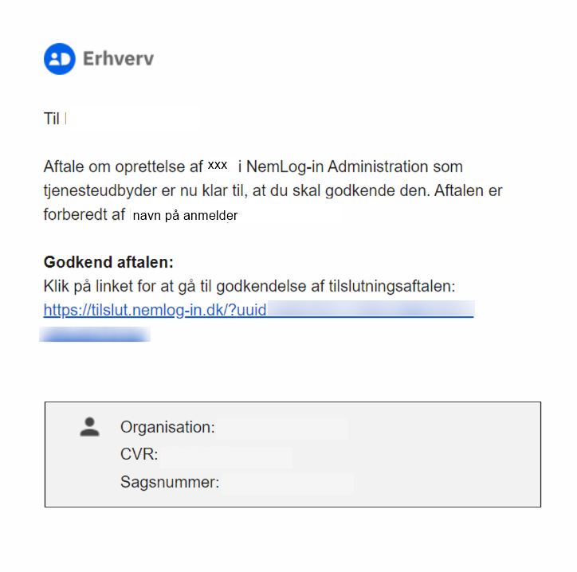
- Ledelsesrepræsentanten skal klikke på linket i e-mailen.
- Vælg ”start oprettelse”
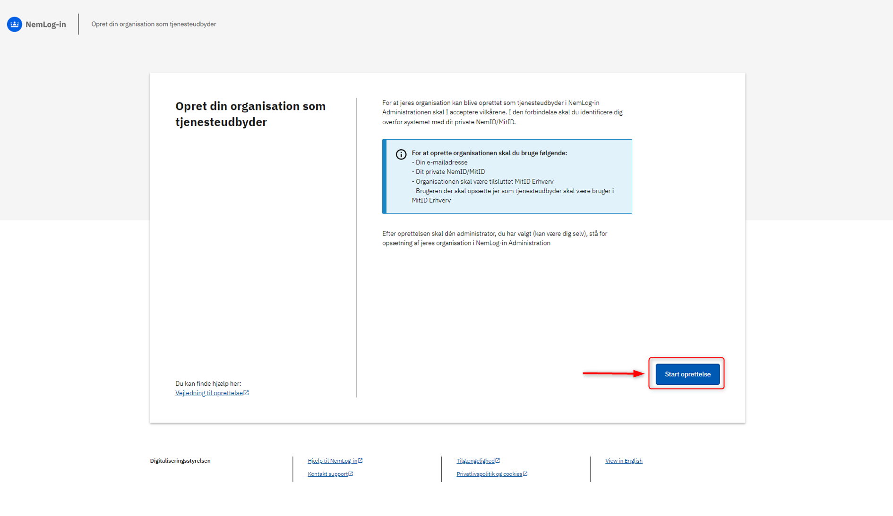
- Vælg ”log ind”
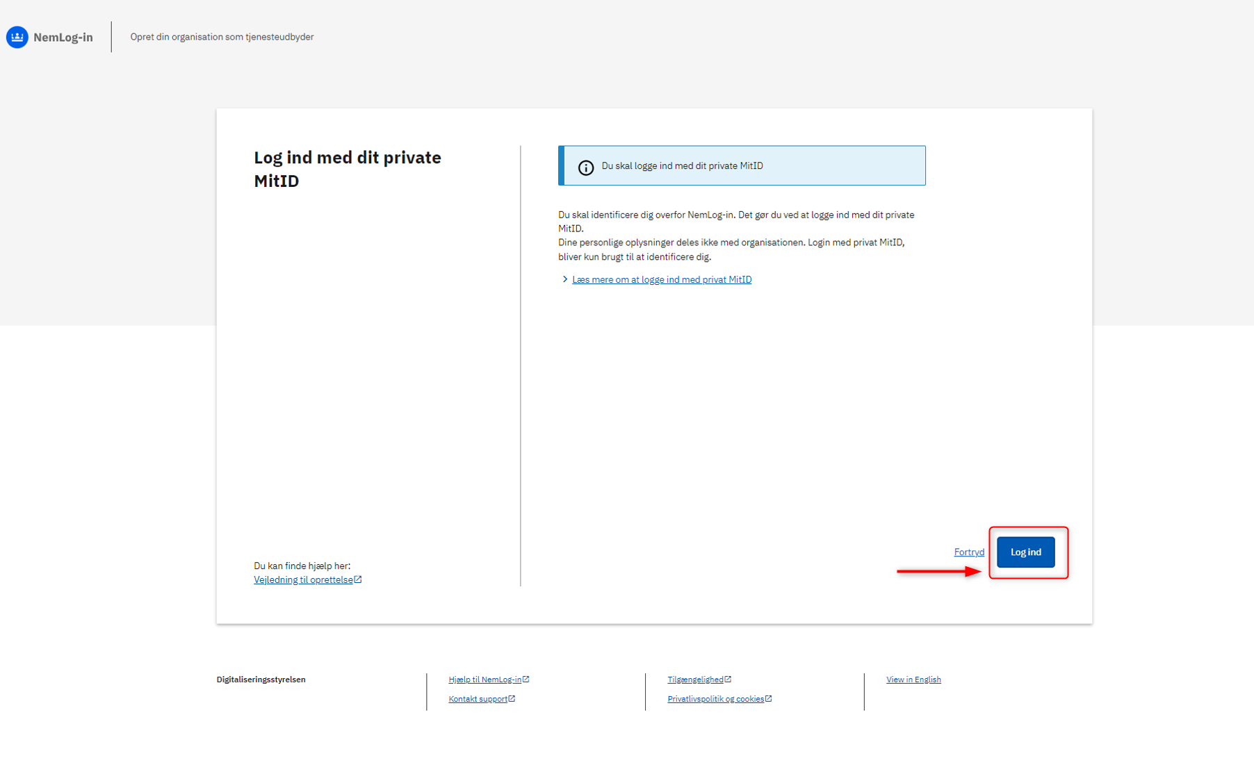

- Log ind som ledelsesrepræsentant
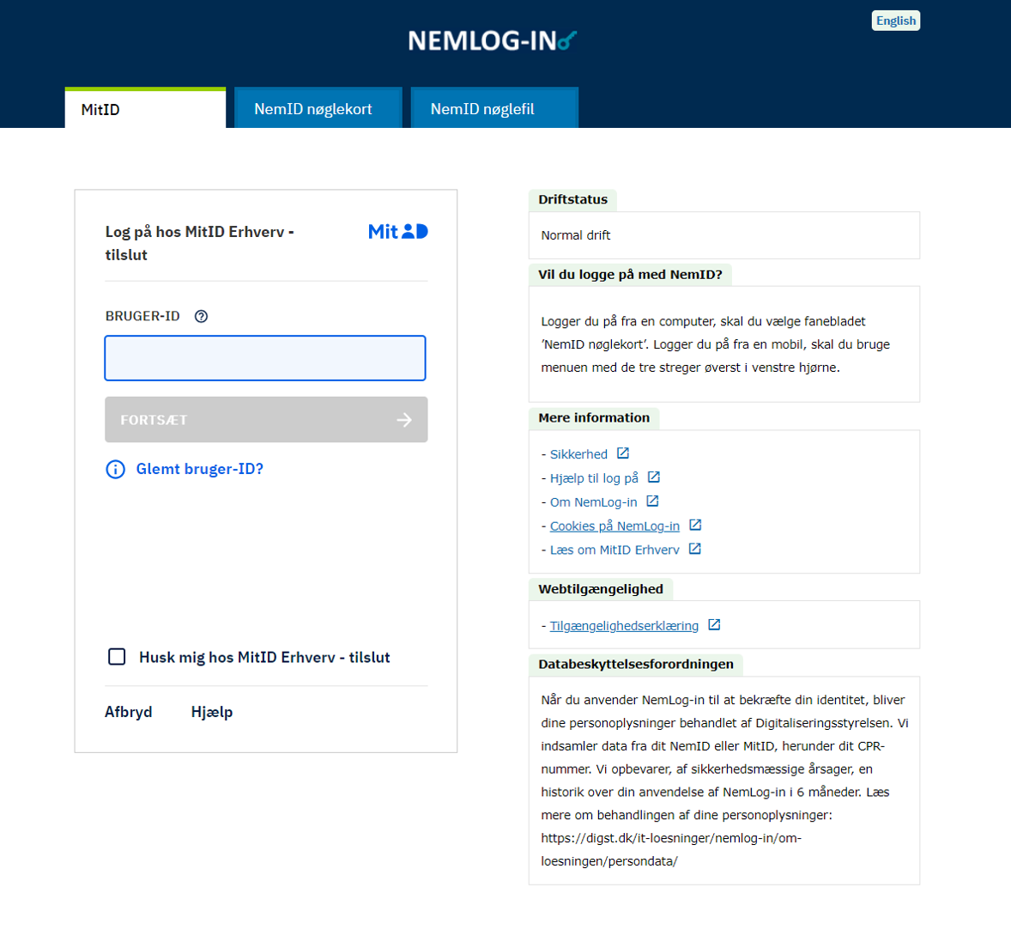
- Acceptér vilkår for NemLog-in tjenesteudbyder og vælg ”næste”
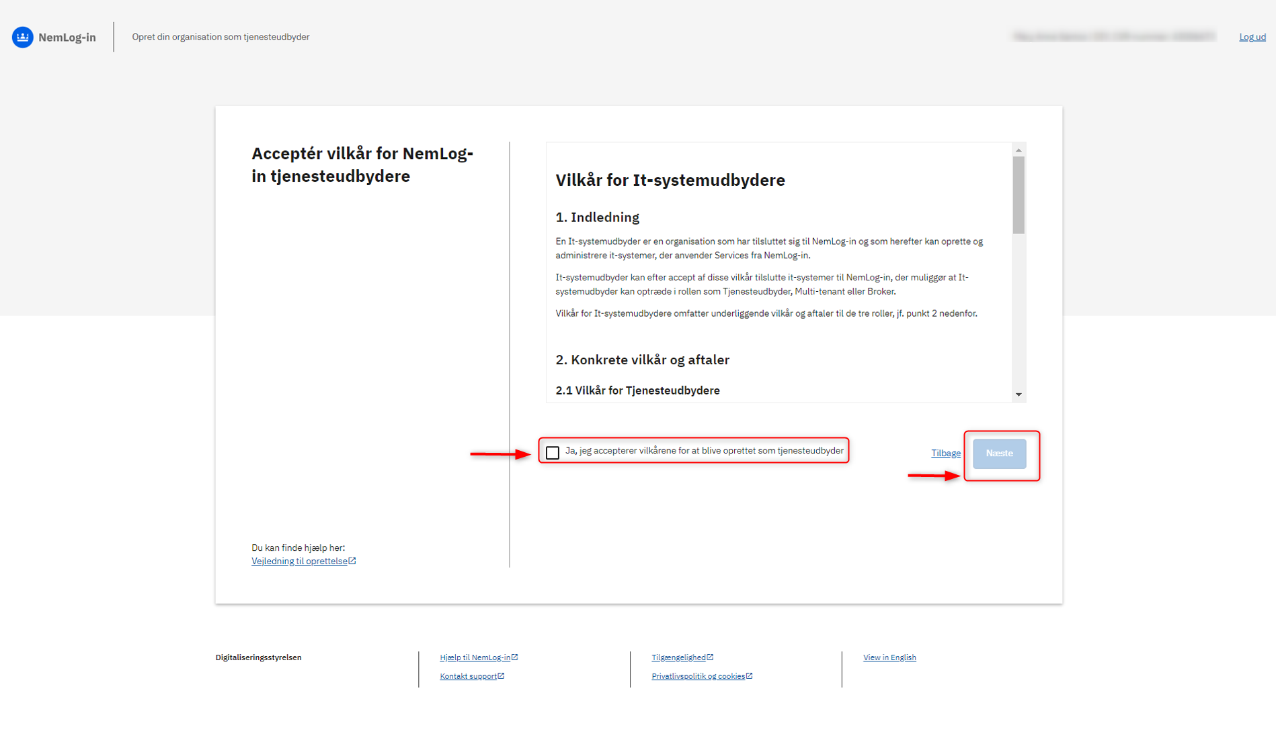
- Her får du en visning af hvad anmelder har udfyldt og som skal godkendes som ledelsesrepræsentant.
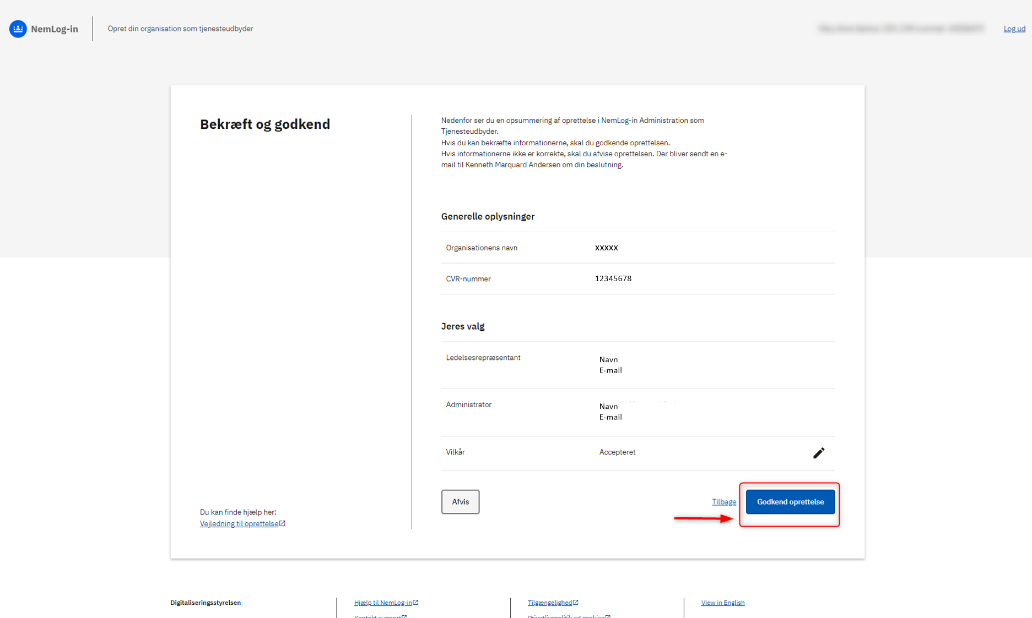

- Kvittering for godkendelsen af vilkår.
Vælg ”afslut” for at afslutte sessionen.
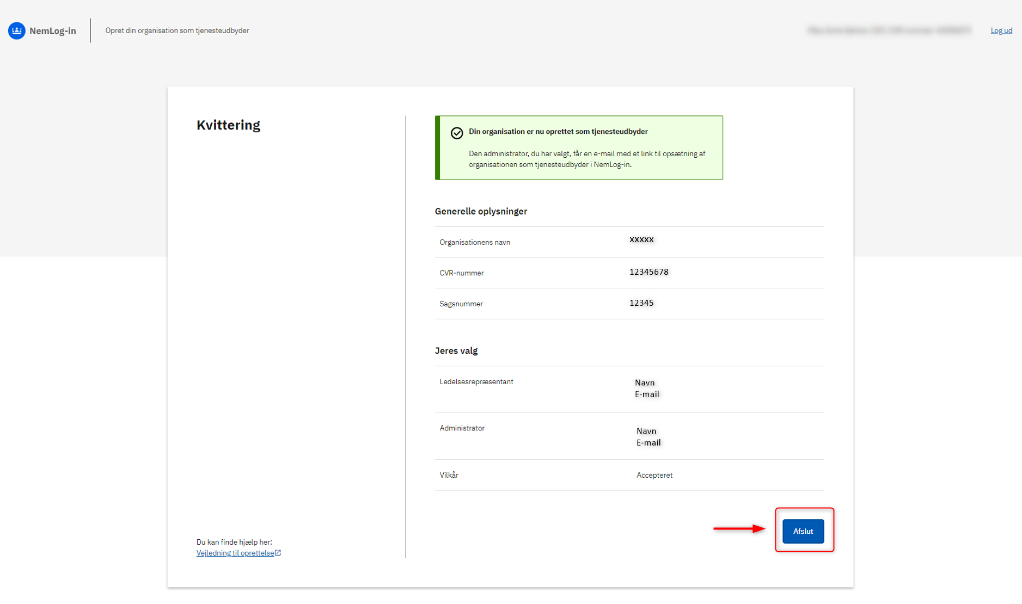
- Anmelder modtager en mail om at tilslutningen som it-systemudbyder er godkendt.
Her er et eksempel på mailen.
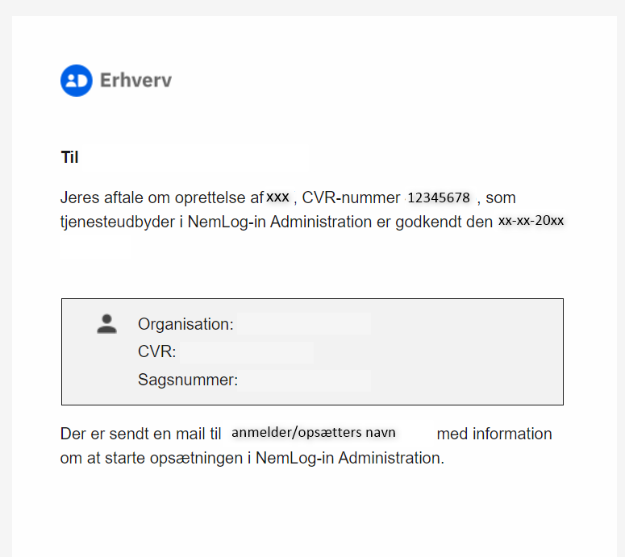

- Den udpeget opsætter/ administrator modtager en e-mail med et link til at foretage opsætningen af organisationen.
Klik på linket i mailen
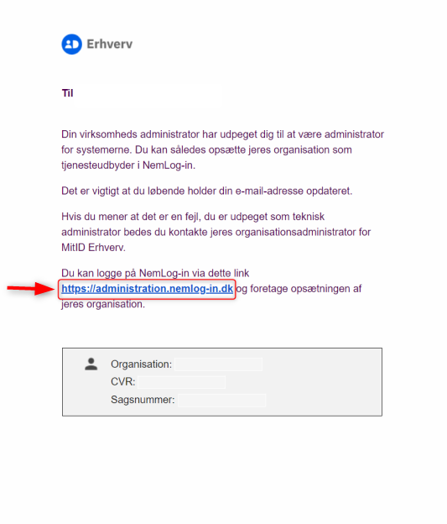
- Log ind med MitID og vælg dit erhvervsidentitet.
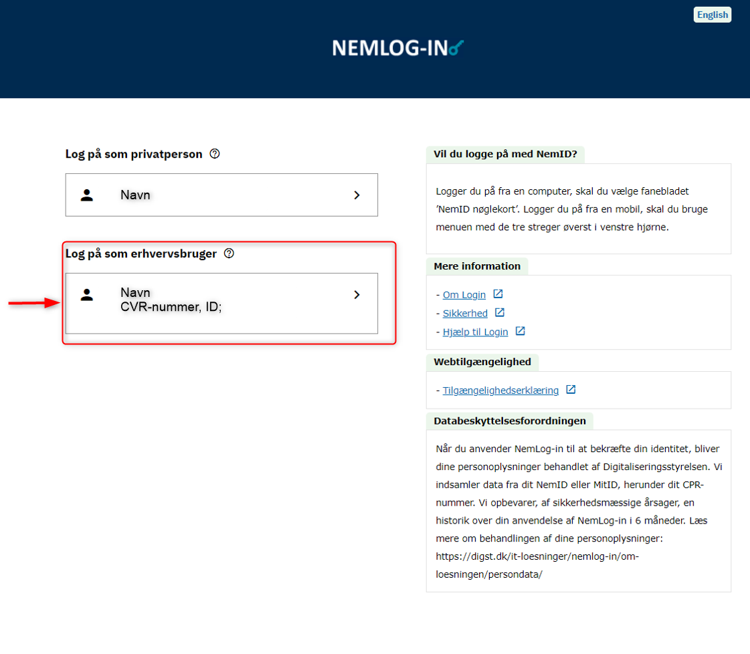
- Det er nu muligt, at bruge NemLog-in/ Administrationen.
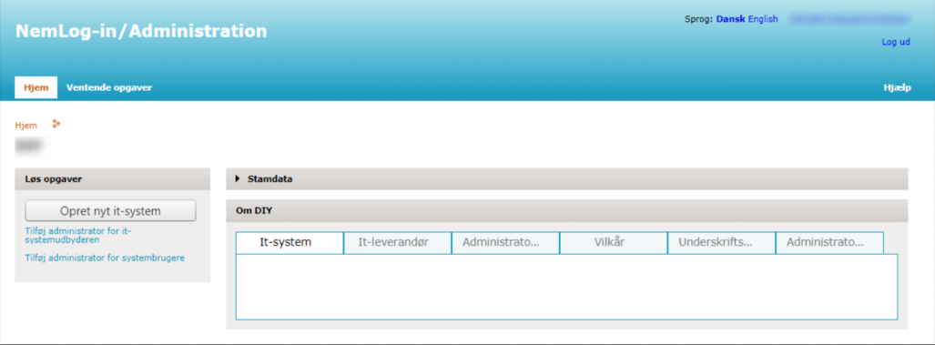
Information om oprettelse af it-systemer kan finde på vores hjemmeside https://tu.nemlog-in.dk/

